**Opdracht 2 - Onderzoek - Check je spullen.**

Kijk eens goed naar de spullen die je hebt.

Je schoenen, T-shirts, mobieltje… weten jullie waar die vandaan komen en wie dat allemaal gemaakt heeft?

Oftewel: Check je spullen! Want weet jij hoe **‘cool’** jouw spullen eigenlijk zijn?

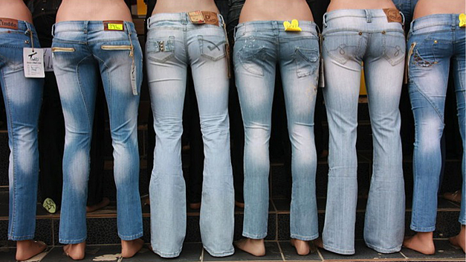

Aan de producten die jij in de winkel koopt, kun je moeilijk zien wie ze gemaakt heeft. Misschien zijn het wel kinderen die jouw kleren, schoenen of speelgoed maakten. Of oogsten ze de cacao en hazelnoten voor jouw chocolade?

Het is belangrijk om te weten door wie de producten zijn gemaakt die jij graag wilt kopen, zodat je zelf een keuze kunt maken in wat je koopt. Door jou als consument goed te informeren, kunnen bedrijven een bijdrage leveren aan de strijd tegen kinderarbeid!

***Wat ga je doen?***

Ga onderzoeken waar de spullen vandaan komen die jij koopt.

Want daar kun jij een verschil maken:

* Zoek een bedrijf in je omgeving dat producten uit het buitenland gebruikt of verkoopt.
* Je gaat onderzoeken of er aan de productie kinderen meewerken.
* Hoe informeert dit bedrijf jou als consument over wel of geen kinderarbeid.
* Denk samen na over de opzet van een onderzoek dat jullie de gewenste informatie over het bedrijf oplevert.
* Je kunt bij het bedrijf op bezoek gaan en vragen stellen of informatie zoeken op het Internet.
* Treft het bedrijf actief maatregelen om kinderarbeid in hun productieketens tegen te gaan? Zo ja, welke?
* Ervaart het bedrijf moeilijkheden in het tegengaan van kinderarbeid? Zo ja, welke?
* Welke vragen zou je nog meer kunnen stellen?